**小程序心算大师体验总结**

1. 首页顶部页面需优化，不够生动形象。



1. 答题过程中，对用户适当鼓励，当答对10道、20道、30道、40道时，加入夸赞的效果。
2. 答题难度太简单，对于小学6年级的学生可能会无难度，建议答题难度呈阶梯性增加。
3. 闯关失败弹窗文案优化，增加对话框：还差一点点，达到鼓励和刺激用户继续挑战。

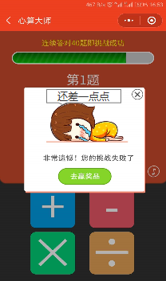

1. 增加挑战失败后可复活机制，需分享给好友或群可获得复活次数，可在答题时失败时使用(但规定每次仅可使用1次)，使用后答题继续进行，达到传播产品和用户互动的目的。
2. 对充值金币的价格进行优化，调整为当购买金币越多，价格越优惠的形式，吸引用户充值更多金币。如：

